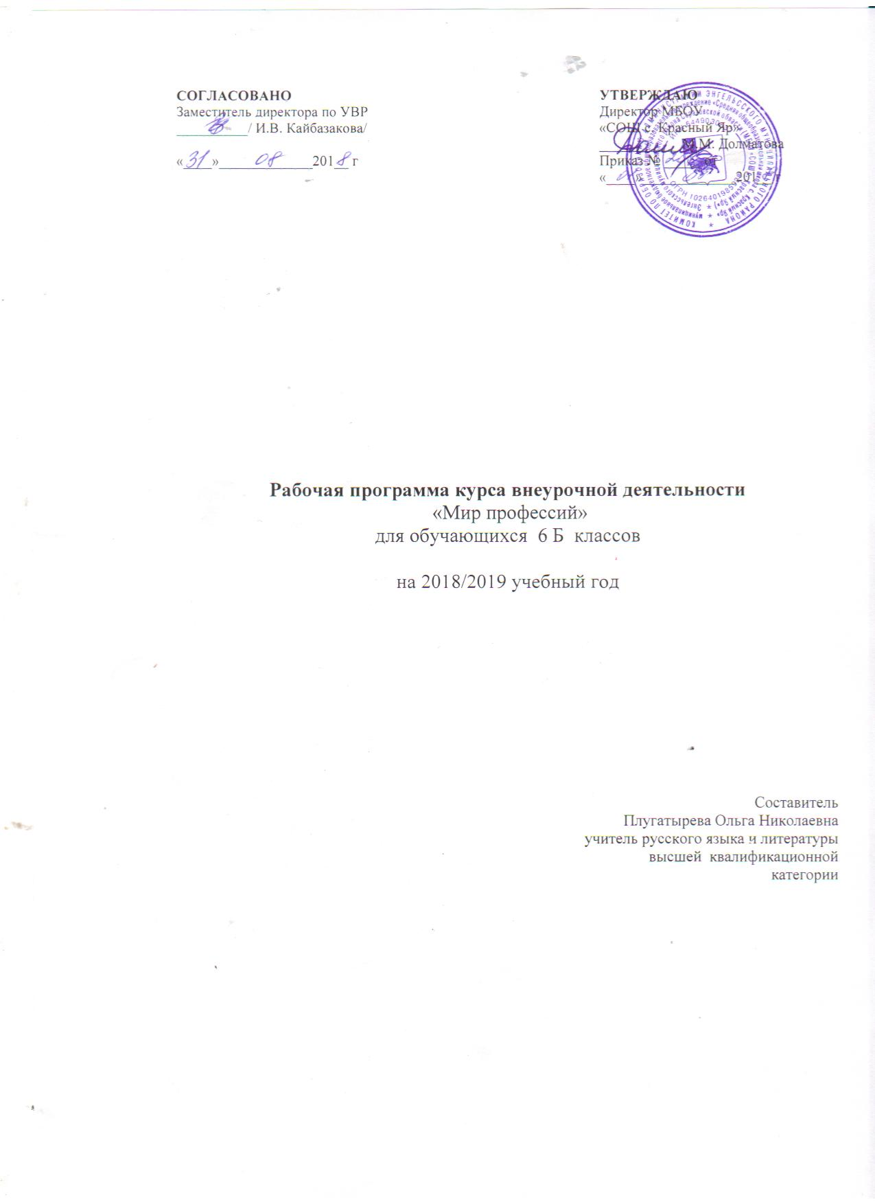

- Пояснительная записка

Рабочая программа курса «В мире профессий» составлена на основе следующих нормативных документов:
1. Закон РФ «Об образовании» №273 – ФЗ от 29 декабря 2012г.
2. Приказ Министерства образования и науки РФ от 17 декабря 2010 года № 1897, зарегистрирован в Министерстве юстиции РФ 01 февраля 2011 года № 19644«Об утверждении и введении в действие федерального государственного образовательного стандарта основного общего образования»;
3. Приказ Министерства образования и науки РФ от 04 октября 2010 г. № 986 "Об утверждении федеральных требований к образовательным учреждениям в части минимальной оснащенности учебного процесса и оборудования учебных помещений", зарегистрирован в Минюсте РФ 8 февраля 2010 г., регистрационный N 16299;
4. Письмо Министерства образования и науки Российской Федерации от 12 мая 2011 г. № 03-296 «Об организации внеурочной деятельности при введении Федерального образовательного стандарта общего образования».
5. Сборник программ. Исследовательская и проектная деятельность. Социальная деятельность. Профессиональная ориентация. Здоровый и безопасный образ жизни. Основная школа / С.В. Третьякова, А.В. Иванов, С.Н. Чистякова и др.; авт.-сост. С.В. Третьякова. – 2-е изд. – М.: Просвещение, 2014. – 96 с. – (Работаем по новым стандартам).
Курс внеурочной деятельности «В мире профессий» (6 класс) – рассчитан 1 час в неделю. Проводится в форме клуба общения «В мире профессий» и нацелен на социальное направление развития обучающихся.

Цели курса:
-оказание учащимся психолого-педагогической и информационной поддержки в формировании жизненного и профессионального самоопределения.
-формирование у учащихся ценностного отношения к трудовому становлению;
обеспечение развития у школьников отношения к себе как к субъекту будущего профессионального образования и профессионального труда;
- формирование у обучающихся готовности к принятию осознанного решения при проектировании своего образовательно-профессионального маршрута по завершении обучения в основной школе;
- приобщение детей к работе со справочной и энциклопедической литературой.
Рабочая программа составлена на основе программы: С.В. Третьякова, А.В. Иванов, С.Н. Чистякова и др.; авт.-сост. С.В. Третьякова. – 2-е изд. – М.: Просвещение, 2014. – 96 с. – (Работаем по новым стандартам) Исследовательская и проектная деятельность. Социальная деятельность. Профессиональная ориентация. Здоровый и безопасный образ жизни. Основная школа /.

2. Планируемые результаты освоения курса внеурочной деятельности

Содержание программы внеурочной деятельности «В мире профессий», формы и методы работы позволят достичь следующих результатов:
Личностные результаты освоения обучающимися внеурочной образовательной программы «В мире профессий» можно считать следующее:
овладение начальными сведениями об особенностях различных профессий, их происхождении и назначении;
формирование позитивных отношений школьника к базовым ценностям общества (человек, природа, мир, знания, труд, культура), ценностного отношения к социальной реальности в целом;
формирование коммуникативной, этической, социальной компетентности школьников.
Метапредметные результаты:
Регулятивные универсальные учебные действия: предвосхищать результат; адекватно воспринимать предложения учителей, товарищей, родителей и других людей по исправлению допущенных ошибок; концентрация воли для преодоления интеллектуальных затруднений; стабилизация эмоционального состояния для решения различных задач.
Коммуникативные универсальные учебные действия: ставить вопросы; обращаться за помощью; формулировать свои затруднения; предлагать помощь и сотрудничество; определять цели, функции участников, способы взаимодействия; договариваться о распределении функций и ролей в совместной деятельности; формулировать собственное мнение и позицию; координировать и принимать различные позиции во взаимодействии.
Познавательные универсальные учебные действия: ставить и формулировать проблемы; осознанно и произвольно строить сообщения в устной и письменной форме, в том числе творческого и исследовательского характера; узнавать, называть и определять объекты и явления окружающей действительности в соответствии с содержанием учебных предметов; запись, фиксация информации об окружающем мире, в том числе с помощью ИКТ; установление причинно-следственных связей.

3 Содержание курса внеурочной деятельности

№  п/п | Название раздела  (темы) | Кол-во часов |  | Форма организации  занятия | Использование ИКТ  (кол-во час)
№  п/п | Название раздела  (темы) | Теоретическая часть | Практическая часть
1 | Многообразие мира профессий | 1 | 4 | Дискуссия, просмотр презентации, отгадывание загадок, написание сочинения-рассуждения, рисование, круглый стол. |  | 1
2 | Профессии школы | 2 | 5 | Интервью,экскурсия, анкетирование, презентация, фоторепортаж |  | 3
3 | Мир интересных профессий | 6 | 14 | Интервью,экскурсия, анкетирование, презентация, фоторепортаж, викторина, анаграммы, ребусы, |  | 11
4 | Кем я хочу стать? | 1 | 2 | Праздник, коллективное творческое дело, проект |  | 3

4.Тематическое планирование

Номер занятия | Название темы занятия | Дата проведения
Номер занятия | Название темы занятия | план |  | факт | Корректировка с указанием причины
1. | Вводное занятие |  | 03.09.
2 | Многообразие мира профессий |  | 10.09.
3 | «Кем быть, каким быть?» |  | 17.09.
4 | Конкурс рисунков «Профессии, которые нас окружают» |  | 24.09.
5 | Профессии моего села |  | 01.10.
6 | Профессии моих родителей |  | 08.10.
7 | Профессии прошлого и будущего |  | 15.10.
8 | Профессии школы |  | 22.10.
9 | Профессия «повар». Экскурсия в столовую |  | 29.10.
10 | Профессии «учитель», «воспитатель» |  | 05.11.
11 | Профессии «психолог», «социальный педагог» |  | 12.11.
12 | Профессия «библиотекарь» |  | 19.11.
13 | Профессия «юрист» |  | 26.11.
14 | Профессии сферы услуг |  | 03.12.
15 | «Я б в спасатели пошел, пусть меня научат». |  | 10.12.
16 | Экскурсия в пожарную часть |  | 17.12.
17 | «Почему нравится профессия» |  | 24.12.
18 | Профессия «писатель» |  | 07.01.
19 | Матрос, рулевой моторист, судоводитель, |  | 14.01.
20 | Профессии авиации |  | 21.01.
21 | Игротека «Угадай профессию» |  | 28.02.
22 | Профессии XXI века. |  | 04.02.
23 | Профессия «Водитель» |  | 11.02.
24 | Профессия «Сварщик» |  | 18.02.
25 | Профессия «Строитель» |  | 25.02
26 | Профессия «Экономист» |  | 04.03.
27 | Профессия «Стоматолог» |  | 11.03.
28 | Рекламный бизнес |  | 18.03.
29 | Художник. Профессия или призвание? |  | 25.03.
30 | Мерчендайзер |  | 08.04.
31 | Промоутер |  | 15.04.
32 | Профессия «врач» |  | 22.04.
33 | Экскурсия в магазин. Профессия «продавец» |  | 29.04.
34 | Профессия «полицейский» |  | 06.05.
35 | Урок-игра |  | 13.05.
36 | КТД «Все работы хороши, выбирай на вкус» |  | 20.05.
37 | Проект «Моя будущая профессия» |  | 27.05.

